Ficha de Inscrição de Candidato a Cooperado
Venho, por meio desta, nos termos do Edital de Abertura de Vagas, datado de _____/_____/_____solicitar a minha inscrição como candidato (a) a cooperado (a) na UNIMED BLUMENAU – COOPERATIVA DE TRABALHO MÉDICO.

Nome completo: _____________________________________________________________________________
Data de nascimento: ___ / ___ / ___ CRM: ______________________

Objetivo atuar na cidade de ________________________________________________, na seguinte especialidade: ________________________________________________________. Nº RQE: _____________

Dados pessoais:
RG: ___________________________Órgão emissor: _______________________Data de emissão:__________
CPF: _______________________Naturalidade: _____________________Nacionalidade:__________________

Nome da mãe: __________________________________Data de nasc. mãe:___________________________
Nome do pai:___________________________________ Data de nasc. pai:_________________________
Estado civil: _______________________Número do PIS / NIT: _______________________________________
Nome do cônjuge:____________________________________________________________________________
Nº CPF: ________________________________________Data de Nascimento:___________________________
Se estrangeiro número do RNE (Registro Nacional de Estrangeiro- em validade) ________________________

Possui deficiência: Não ( ) Sim ( ) descreva:_________________________________________________

Endereço residencial:
Rua: ____________________________________________________________________ nº: ______________
Complemento: _____________________ Bairro: ___________________________ CEP: ________________
Cidade: _________________________________________________________ UF: ______________________
Telefone residencial: (____) _______________________ Telefone celular: (____) _____________________
E-mail: _____________________________________________________________________________________
( ) Autorizo a Unimed Blumenau a disponibilizar, quando solicitadas, as informações supracitadas aos Cooperados que participarem de processos eleitorais na Cooperativa, seguindo o Artigo 13º do Código Eleitoral.

Deseja recolher INSS através:
( ) da Unimed ( ) de outra fonte pagadora
Se optar por “outra fonte pagadora”, favor preencher o anexo I (e apresentar holerite).
Obs: Lembrando que anualmente o cooperado deverá atualizar a declaração do anexo I, ou antes disso caso haja mudança de vínculos de outras fontes.
As correspondências da Unimed deverão ser encaminhadas no endereço:
( ) Residencial ( ) Comercial

Autorização para crédito em conta
Autorizo a UNIMED DE BLUMENAU – Cooperativa de Trabalho Médico - a creditar na conta corrente, de minha titularidade, abaixo indicada, todos os créditos vinculados à produção médica e demais valores a receber.
Nome do Banco: _______________________________________________________________________
Número da Agência: ____________________________________________________________________
Número da Conta: _____________________________________________________________________

Em atendimento ao disposto no Artigo 5º da IN 52 de 2013, autorizo a divulgação das informações cadastrais comerciais no material de divulgação da rede assistencial (Guia Médico) do plano Unimed, na especialidade de ____________________________________________________________________________.
Para fins da presente inscrição, declaro, para os devidos efeitos legais, ter pleno conhecimento e estar de acordo com todas as obrigações contidas no Edital de Abertura de Vagas, e que a presente inscrição não garante direito à minha admissão no quadro de cooperados na UNIMED BLUMENAU.

E, por ser a expressão da verdade, firmo o presente termo de inscrição, para que surta seus jurídicos e legais efeitos, respondendo civil e criminalmente pela veracidade das informações e declarações prestadas através deste documento.

_____________________________________, _______ de __________________________________ de_______

_____________________________________________________________
Assinatura do candidato

ANEXO I

DECLARAÇÃO DE INSS

SEGURADO: ______________________________________________________________
CPF____________________________________ PIS _______________________________
Declaro, sob as penas da lei, a ordem de precedência e as remunerações que foram ou serão tributadas em outras empresas que devem ser observadas para fins de desconto da minha contribuição à seguridade social, na forma prevista no § 1º do artigo.64 da Instrução Normativa RFB nº 971, de 13 de novembro de 2009:
ORDEM | EMPRESA | CNPJ | REMUNERAÇÃO | INSS RETIDO | Categoria Trabalhador  (ver tabela anexa)
1
2
3
4
Declaro, ainda, estar ciente que fico responsável pela complementação da contribuição até o limite máximo, na hipótese de, por qualquer razão, deixar de receber remuneração ou receber remuneração inferior à indicada nesta declaração. Também é de minha responsabilidade acompanhar o teto máximo vigente, bem como informar a Cooperativa quando houver qualquer alteração das informações contidas nessa declaração.
A presente declaração, a qual manterei uma cópia em meu poder juntamente com os comprovantes de pagamento para apresentação ao INSS quando solicitado, está em conformidade
com o disposto do § 1º do artigo.64 da Instrução Normativa RFB nº 971, de 13 de novembro de 2009.
Por ser verdade, firmo a presente declaração, ficando sob minha responsabilidade qualquer sanção imposta pela Auditoria Fiscal do INSS decorrente de seus efeitos.
Esta declaração terá vigência para o ano de ___________.
Assinatura do segurado: _____________________________________

Orientações de preenchimento:
Quadro:
Coluna “ORDEM”: informar a ordem para determinar a sequência de empregadores que efetuaram ou efetuarão o desconto;
Coluna “CNPJ”: informar o CNPJ ou o CPF do empregador;
Coluna “CATEGORIA”: informar a categoria (Empregado, Empregado Doméstico, Trabalhador Avulso ou Contribuinte
Individual);
Coluna “REMUNERAÇÃO”: informar a remuneração que foi ou será tributada no CNPJ ou no CPF informado.
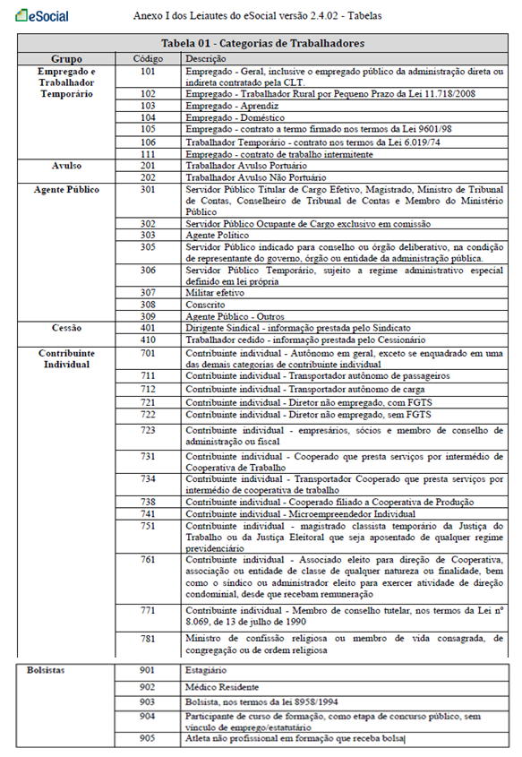
Para uso exclusivo da Unimed Blumenau - DOCUMENTOS ENTREGUES NA INSCRIÇÃO:
NOME: ___________________________________________________________________________ CRM: _________________
- Foto 3x4.
- Ficha de Inscrição de Candidato a Cooperado
- Cópia do registro do CREMESC
- Cópia da Certidão ético profissional - CREMESC
- Cópia da Certidão de Regularidade financeira - CREMESC
- Cópia do Certificado RQE. Especialidade:
- Cópia do RG
- Cópia do CPF
- Título de eleitor (frente e verso)
- Se estrangeiro, é necessário: Passaporte (em validade), RNE (Registro Nacional de Estrangeiro- em validade)
- Carteira Nacional de Habilitação (frente e verso)
- Cópia da Certidão de Casamento (quando houver)
- RG com CPF de cônjuge/companheiro
- RG com CPF ou certidão de nascimento com CPF de filhos/enteados (obrigatório frente e verso do RG);
- Cópia do comprovante de residência de no máximo 90 dias (água, luz, telefone ou declaração de residência)
- Cópia do certificado de conclusão de curso de graduação
- Inscrição no Instituto Nacional de Seguridade Social (INSS)
- Carta de recomendação de 2 Cooperados, independente da especialidade, com pelo menos 5 anos como cooperado da Unimed Blumenau
- Currículo profissional atualizado.

___________________________________________________
Assinatura Unimed

Data do recebimento: ___ / ___ / ___

_____________________________________________________
Conferência - Assinatura do candidato ou representante

DOCUMENTOS ENTREGUES NO DESEMPATE (se necessário):
- Residência médica em especialidade reconhecida por órgão competente: 3 pontos (máximo de 6 pontos nesse quesito).
Especialidade 1:
______________________________________________________________________________________
Especialidade 2:
_______________________________________________________________________________________
- Título de especialista: 2 pontos (máximo de 4 pontos nesse quesito).
Especialidade 1:
_______________________________________________________________________________________
Especialidade 2:
_______________________________________________________________________________________
- Título de mestrado: 3 pontos (máximo de 3 pontos nesse quesito)
- Título de doutorado: 4 pontos (máximo de 4 pontos nesse quesito)
- Tempo de formatura: 1 ponto a cada 2 anos (máximo de 3 pontos nesse quesito).
Ano: ___________________________
- Professor universitário: 2 pontos (máximo de 2 pontos nesse quesito)
- Aprovação em concurso público na especialidade da inscrição: 1 ponto (não acumulável por concurso)
Total de pontos:

___________________________________________________
Assinatura Unimed

Data do recebimento: ___ / ___ / ___

_____________________________________________________
Conferência - Assinatura do candidato ou representante

